# Методические рекомендации для студентов к занятию № 2 Тема: «Исследование органов дыхания с помощью рентгенологических и эндоскопических методов»

**Значение темы**:

Здоровье населения является самым ценным достижением общества, поэтому сохранение и своевременная ранняя диагностика - важная задача, в выполнении которой должны принимать участие представители основного звена здравоохранения - медицинские сестры. Для исследования органов дыхания применяют рентгеноскопию, рентгенографию, бронхографию и томографию легких.

Рентгеноскопия является наиболее распространенным методом исследования, который позволяет визуально определить изменение прозрачности легочной ткани, обнаружить очаги уплотнения или полости в ней, выявить наличие жидкости или воздуха в плевральной полости, а также другие патологические изменения.

Рентгенография применяется с целью регистрации и документации обнаруженных при рентгеноскопии изменений в органах дыхания на рентгеновской пленке. При патологических процессах в легких, приводящих к потере воздушности и уплотнению легочной ткани (пневмония, инфаркт легкого, туберкулез и др.), соответствующие участки легких на негативной пленке имеют более бледное изображение по сравнению с нормальной легочной тканью. Полость в легком, содержащая воздух и окруженная воспалительным валиком, на негативной рентгеновской пленке имеет вид темного пятна овальной формы, окруженного более бледной тенью, чем тень легочной ткани. Жидкость в плевральной полости, пропускающая меньше рентгеновских лучей по сравнению с легочной тканью, на негативной рентгеновской пленке дает тень, более бледную по сравнению с тенью легочной ткани. Рентгенологический метод позволяет определить не только количество жидкости в плевральной полости, но и ее характер. При наличии в полости плевры воспалительной жидкости или экссудата уровень соприкосновения ее с легкими имеет косую линию, постепенно направляющуюся вверх и латерально от среднеключичной линии; при накоплении в плевральной полости невоспалительной жидкости или транссудата уровень ее располагается более горизонтально.

Томография является особым методом рентгенографии, позволяющим производить послойное рентгенологическое исследование легких. Она применяется для диагностики опухолей бронхов и легких, а также небольших инфильтратов, полостей и каверн, залегающих на различной глубине легких.

Бронхография применяется для исследования бронхов. Больному после предварительной анестезии дыхательных путей в просвет бронхов вводят контрастное вещество, задерживающее рентгеновские лучи, затем производят рентгенографию легких и получают на рентгенограмме отчетливое изображение бронхиального дерева. Этот метод позволяет диагностировать расширение бронхов (бронхоэктазы), абсцессы и каверны легких, сужение просвета крупных бронхов опухолью или инородным телом.

Флюорография также является разновидностью рентгенографического исследования легких. Она проводится с помощью специального аппарата -флюорографа, позволяющего сделать рентгеновский снимок на малоформатную фотопленку, и применяется для массового профилактического обследования населения.

К эндоскопическим методам исследования относят бронхоскопию и торакоскпию.

Бронхоскопия, называемая также трахеобронхоскопией - это метод непосредственного осмотра и оценки состояния слизистых трахеобронхиального дерева: трахеи и бронхов при помощи специального прибора — бронхофиброскопа или жесткого дыхательного бронхоскопа, разновидности эндоскопов.

Торакоскопия производится специальным прибором - торакоскопом, который состоит из полой металлической трубки и специального оптического прибора с электрической лампочкой. Она применяется для осмотра висцерального и париетального листков плевры, взятия биопсии, разъединения плевральных спаек и проведения ряда других лечебных процедур.

**Цели обучения:**

**Знать:**

* Показания и противопоказания к проведению бронхоскопии и бронхографии.
* Методики проведения бронхоскопии и бронхографии.

**Уметь:**

* Подготовить пациента к проведению исследований бронхографии и бронхоскопии.
* Ассистировать врачу при проведении бронхографии и бронхоскопии.
* Оказать неотложную помощь при возможных осложнениях исследований.

**Студент должен овладеть** **общими компетенциями**:

ОК 1.

Понимать сущность и социальную значимость своей будущей профессии, проявлять к ней устойчивый интерес.

ОК 2.

Организовывать собственную деятельность, выбирать типовые методы и способы выполнения профессиональных задач, оценивать их выполнение и качество.

ОК 3.

Принимать решения в стандартных и нестандартных ситуациях и нести за них ответственность.

ОК 4.

Осуществлять поиск и использование информации, необходимой для эффективного выполнения профессиональных задач, профессионального и личностного развития.

ОК 5.

Использовать информационно-коммуникационные технологии в профессиональной деятельности.

ОК 6.

Работать в коллективе и команде, эффективно общаться с коллегами, руководством, потребителями.

ОК 7.

Брать на себя ответственность за работу членов команды (подчиненных), за результат выполнения заданий.

ОК 8.

Самостоятельно определять задачи профессионального и личностного развития, заниматься самообразованием, осознанно планировать и осуществлять повышение квалификации.

ОК 9.

Ориентироваться в условиях смены технологий в профессиональной деятельности.

ОК 10.

Бережно относиться к историческому наследию и культурным традициям народа, уважать социальные, культурные и религиозные различия.

ОК 11.

Быть готовым брать на себя нравственные обязательства по отношению к природе, обществу и человеку.

ОК 12.

Организовывать рабочее место с соблюдением требований охраны труда, производственной санитарии, инфекционной и противопожарной безопасности.

**Студент должен овладеть** **профессиональными компетенциями**

ПК 2.1.

Представлять информацию в понятном для пациента виде, объяснять ему суть вмешательств.

ПК 2.2.

Осуществлять лечебно-диагностические вмешательства, взаимодействуя с участниками лечебного процесса.

ПК 2.4.

Применять медикаментозные средства в соответствии с правилами их использования.

ПК 2.5.

Соблюдать правила использования аппаратуры, оборудования и изделий медицинского назначения в ходе лечебно-диагностического процесса.

ПК 2.6.

Вести утвержденную медицинскую документацию.

**Контроль исходного уровня знаний**

1. Расскажите о способах профилактики заболеваний дыхательной системы.
2. Перечислите и охарактеризуйте рентгенологические методы, применяемые при исследовании органов дыхания.
3. Перечислите и охарактеризуйте эндоскопические методы, применяемые при исследовании органов дыхания.
4. Перечислите показания и противопоказания к проведению бронхографии.
5. Расскажите о методике проведения бронхографии.
6. Расскажите об интерпретации результатов при проведении бронхографии.
7. Расскажите об осложнениях, которые могут возникнуть при проведении бронхографии.
8. Перечислите показания и противопоказания к проведению бронхоскопии.
9. Расскажите о методике проведения бронхоскопии.
10. Расскажите об интерпретации результатов при проведении бронхоскопии.
11. Расскажите о применении контрастных веществ при проведении исследований органов дыхания.
12. Расскажите об осложнениях, которые могут возникнуть при проведении бронхоскопии.
13. Расскажите о способах обработки эндоскопов.

**Методические указания для организации самостоятельной работы студентов**

1. Работа с материалом для самоподготовки.
2. Просмотр обучающих видеофильмов: проведение бронхографии, проведение бронхоскопии, обработка эндоскопов и инструментов к ним.
3. Законспектировать в дневник технику безопасности при проведении исследований, см. содержание темы.
4. Проведение ролевой игры: подготовка пациента к бронхографии, бронхоскопии (работа в парах).
5. Решение проблемно-ситуационной задачи, собеседование по решению задачи, приложение 1.
6. Выписать направление на исследование, приложение 2.

**Итоговый контроль знаний**: тестирование, приложение 3

**Содержание темы**

## Анатомия бронхиального дерева

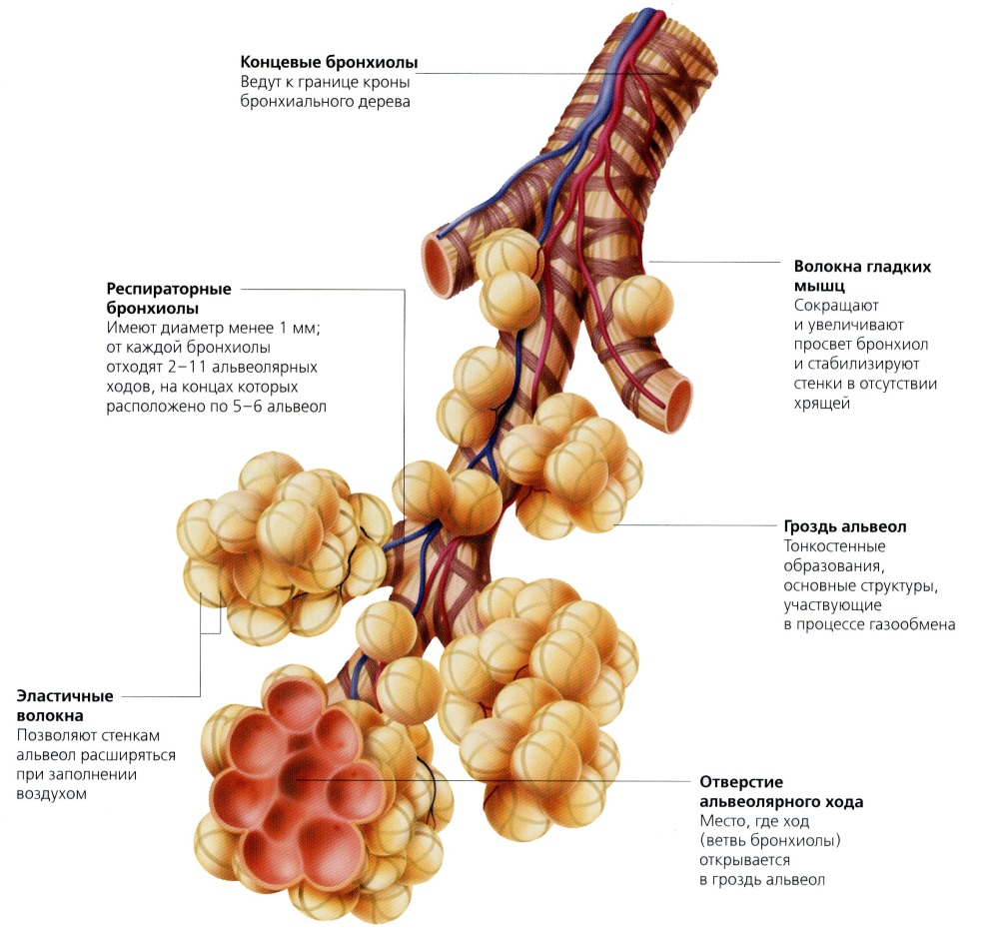

Рис. 1

Бронхи являются нижними дыхательными путями – они проводят воздух непосредственно к альвеолам (дыхательным мешочкам) легких.  
По своей сути бронхиальное дерево (рис. 1) является вентиляционной системой, состоящей из большого количества полых трубок. Они разветвляются по направлению вниз, от более крупных отходят менее крупные. С уменьшением диаметра уменьшается и плотность их стенки. Самые мелкие бронхи – бронхиолы – переходят в легочные альвеолы (мешочки) – образования, из которых состоят легкие и которые непосредственно осуществляют газообмен между атмосферным воздухом и кровью.  
Бронхиальное дерево начинается от трахеи, там, где она раздваивается, образуя два самых крупных главных бронха.

Левый главный бронх имеет большую длину, более узкий просвет и занимает более горизонтальное положение.

Правый главный бронх более короткий, широкий, проходит вертикально. Это связано с тем, что левое легкое немного смещено находящимся рядом сердцем.

***Структура бронхиального дерева (рис. 2)***

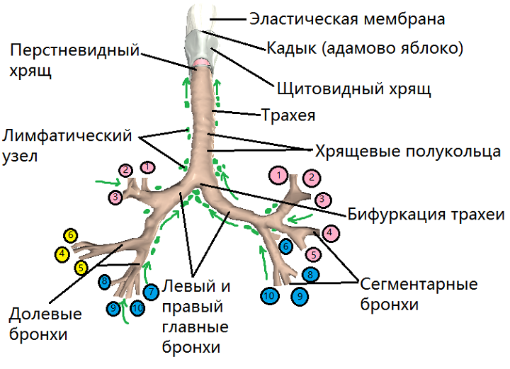Трахея делится на два главных бронха: правый и левый;

от главных отходят долевые бронхи, каждый из которых направляется к определенной доле легкого;

долевые бронхи делятся на сегментарные – они вентилируют сегменты легких, на которые делятся легочные доли;

сегментарные бронхи распадаются на субсегментарные;

дольковые бронхи имеют небольшой диаметр и вентилируют маленькие части легкого – дольки;

Рис. 2 бронхиолы – самые мелкие

бронхи, которые переходят в легочную ткань – альвеолы.

Вместе с бронхами проходят легочные артерии и вены соответствующего диаметра. Чем меньше диаметр бронха, тем больше в его стенке мышечных волокон. Они регулируют ширину просвета, увеличивая или уменьшая приток воздуха к легочной ткани при определенных обстоятельствах.

## Физиология дыхания

Число дыхательных движений, которое совершает взрослый человек в течение одной минуты - 14 - 16. При определенных условиях  частота дыхания может изменяться в пределах 10 – 18 в минуту. У детей она зависит от возраста, у новорожденных – 40 – 60 в минуту.  
Во время вдоха происходит расширение грудной клетки, и воздух устремляется по бронхиальному дереву в легкие. Во время выдоха грудная клетка сжимается, воздух выходит наружу. Сжатие и расширение грудной клетки происходит в результате работы дыхательной мускулатуры.  
**Мышцы, принимающие участие в акте дыхания**:

***Межреберные мышцы***

Если в основном работают они, то отмечается грудной тип дыхания. Он характерен для женщин. Во время вдоха межреберные мышцы подтягивают ребра вверх, заставляя грудную клетку расширяться. Во время выдоха – тянут вниз, заставляя сжиматься.

***Диафрагма***

Когда в основном работает эта мышца, то отмечается диафрагмальный, или брюшной тип дыхания. Он больше характерен для мужчин. У детей отмечается смешанный тип дыхания, при котором работают и межреберные мышцы, и диафрагма. Диафрагма попеременно то опускается, то поднимается, таким образом, попеременно увеличивается объем брюшной полости и грудной клетки. Считается, что диафрагмальный тип дыхания способствует более полноценной вентиляции нижних отделов легких.

***Вспомогательные дыхательные мышцы***

К ним относят мышцы шеи, плечевого пояса, брюшного пресса. Они начинают работать во время патологии, когда дыхание затруднено, и ткани организма получают недостаточное количество кислорода.

Процесс дыхания регулируется соответствующими нервными центрами головного мозга. Человек может управлять процессом дыхания сознательно, делая его более частым, редким, задерживая на определенное время. Большую часть времени дыхательные движения осуществляются неосознанно.

**Бронхография**

Бронхография – это рентгенологическое исследование трахеи и бронхов с контрастным веществом. Обволакивая стенки бронхиального дерева, контраст визуализирует анатомические структуры на пленочных изображениях. У взрослых процедура выполняется под местным наркозом, у детей – под общим. В настоящее время в связи с развитием компьютерной томографии к бронхографии прибегают достаточно редко.

***Ценность метода***

* Основное преимущество бронхографии состоит в том, что она позволяет подробно изучить строение всего бронхиального дерева.   
  В настоящее время бронхография стала применяться реже, так как появились более информативные и безопасные методы [компьютерной диагностики](http://www.polismed.com/subject-komp-juternaja-tomografija-kt.html).

***Недостатки метода***

* исследование нужно проводить при помощи общей или местной анестезии, иначе оно доставит пациенту сильный дискомфорт;
* применение общего наркоза у детей является обязательным;
* анестетики и йодсодержащие препараты, которые применяются во время бронхографии, способны вызывать аллергические реакции;
* бронхография предполагает лучевую нагрузку на организм, поэтому ее нельзя делать часто, у некоторых групп пациентов имеются противопоказания.

## Показания к бронхографии

* **Выявление бронхоэктазов и определение показаний к хирургическому лечению**.

Бронхоэктазы (рис. 3 )– это расширения бронхов (чаще всего сегментарных), которые чаще всего являются симптомом хронического патологического состояния – бронхоэктатической болезни. В участках расширения скапливается бронхиальный секрет, который превращается в питательную среду для болезнетворных микроорганизмов. Если после курса медикаментозной терапии не наступает улучшений, то бронхоэктазы необходимо удалять хирургическим путем. Бронхографию применяют для диагностики бронхоэктатической болезни и контроля ее течения.

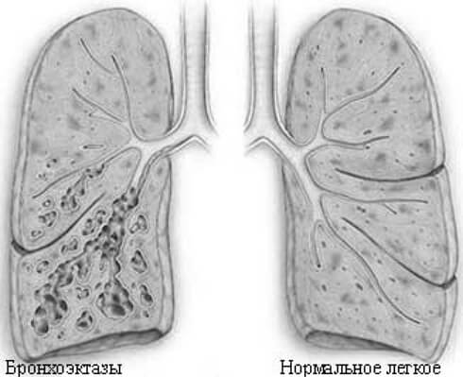 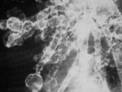

Рис. 3

* **Выявление причины кровохарканья, резкого увеличения количества мокроты, неадекватно сильной**[одышки](http://www.polismed.com/subject-odyshka-trudno-dyshat.html)**и других симптомов поражения легких**.  
  При помощи бронхографии легко выявляются легочные кисты, [опухоли](http://www.polismed.com/subject-opukholi.html), полости.
* **Получение дополнительной информации, которая поможет в проведении эндоскопического исследования бронхов**– **бронхоскопии**.  
  Во время проведения бронхографии могут быть выявлены анатомические особенности или патологические образования, способные затруднить прохождение бронхоскопа.
* **Выявление врожденных пороков и аномалий легкого и бронхиального дерева**.
* **Выявление причин длительного воспалительного процесса в легких**.
* **Проводиться у всех пациентов, которым предстоит операция на легких**.
* **Контроль у пациентов после перенесенного хирургического вмешательства**.
* **Уменьшение размеров легкого или непонятный патологический процесс в легочной ткани, которые выявляются при обычной рентгенографии грудной клетки**.
* **Выявление на обычных рентгеновских снимках полости, размеры которой быстро изменяются в течение времени**.

## Противопоказания к бронхографии

* аллергические реакции на йод и йодсодержащие препараты;
* непереносимость лекарств, которые используются для анестезии;
* [инфаркт миокарда](http://www.polismed.com/subject-infarkt-miokarda.html): если после того, как он был перенесен, прошло не более 6 месяцев;
* острый период [мозгового инсульта](http://www.polismed.com/subject-insul-t.html);
* выраженные нарушения сердечного ритма;
* [артериальная гипертония](http://www.polismed.com/subject-gipertonija.html) при повышении диастолического («нижнего») артериального давления более 100 мм. рт. ст.;
* обострение [бронхиальной астмы](http://www.polismed.com/subject-astma.html), если с момента его окончания прошло менее 3 недель;
* значительное сужение трахеи и гортани;
* нарушения со стороны нервной системы: острый период травмы черепа, эпилептические судорожные припадки и пр.;
* боли в животе;
* тяжелое состояние пациента: иногда бронхография не может повлиять на лечебную тактику и исход заболевания.
* ***Относительные противопоказания* к проведению бронхографии** (состояния, при которых проводить бронхографию можно, но строго по показаниям и с осторожностью):  
  [острые респираторные заболевания](http://www.polismed.com/subject-orz-orvi.html): [грипп](http://www.polismed.com/subject-gripp.html), [простуда](http://www.polismed.com/subject-prostuda.html);
* [стенокардия](http://www.polismed.com/subject-stenokardija.html);
* **вторая половина**[беременности](http://www.polismed.com/subject-beremennost1.html);
* [сахарный диабет](http://www.polismed.com/subject-sakharnyjj-diabet.html)**с тяжелым течением**;
* [менструация](http://www.polismed.com/subject-menstrual-nyjj-cikl-i-menstruacija.html);
* [алкоголизм](http://www.polismed.com/subject-alkogolizm.html);
* **увеличение размеров**[щитовидной железы](http://www.polismed.com/subject-adenoma-shhitovidnojj-zhelezy.html)**3 степени**(предварительно нужно посетить эндокринолога).

***Возможные осложнения при проведении бронхографии и оказание неотложной помощи***

|  |  |
| --- | --- |
| **Осложнение** | **Помощь** |
| **Во время исследования** | |
| Непереносимость препаратов для анестезии и йодсодержащего контраста:   * анафилактический шок; * [тошнота](http://www.polismed.com/subject-toshnota1.html) и [рвота](http://www.polismed.com/subject-rvota.html); * головокружение; * [обморок](http://www.polismed.com/subject-obmorok.html); * учащенное сердцебиение; * падение артериального давления. | Остановить проведение исследования. Начать оказывать первую помощь, ввести противоаллергические препараты. |
| Носовое кровотечение в результате травмирования слизистой оболочки бронхоскопом. | Остановить исследование. Выполнить тампонаду носа. |
| Резкий спазм (сужение) бронхов: резкое чувство нехватки воздуха, удушья, одышка, посинение кожи. | Остановить исследование. Начать первую помощь: ввести бронхолитики (препараты, расширяющие просвет бронхов), противоаллергические препараты, [гормоны](http://www.polismed.com/subject--gormonal-nye-protivovospalitel-nye-sredstva.html), подать пациенту увлажненный кислород. |
| **После исследования** | |
| Кровохарканье в результате повреждения слизистой оболочки бронхов. | Консервативные мероприятия. Бронхоскопия и эндоскопическое лечение. |
| [Ларингит](http://www.polismed.com/subject-laringit.html) (воспаление гортани) | Лечение у ЛОР-врача. Антибактериальные, [противовоспалительные препараты](http://www.polismed.com/subject-nesteroidnye-protivovospalitel-nye-sredstva-npvs.html). |
| Обострение основного заболевания после бронхографии | Лечение у профильного специалиста (пульмонолога, онколога, терапевта и пр.). |

## Подготовка к исследованию

### Общие требования и рекомендации:

### Если бронхография будет проводиться под местной анестезией, то пациент не должен принимать пищу за 2 часа до исследования. Если планируется общий наркоз, то это время удлиняется.

* Накануне и в день проведения бронхографии должна быть выполнена тщательная гигиена ротовой полости.
* Если пациент носит зубные протезы, то перед исследованием он должен их снять.
* Перед проведением бронхографии нужно помочиться.
* За 2 дня до исследования делают пробу на непереносимость йодсодержащих контрастных препаратов. Для этого дважды с интервалом в 24 часа пациенту дают внутрь по столовой ложке калия йодида. В случае негативной реакции процедуру отменяют.
* Бронхографию проводят утром натощак. Больного предупреждают, что накануне вечером он может принять только легкий ужин (исключаются молоко, мясо, бобовые). Утром нельзя есть, пить воду, принимать лекарства и курить.
* При местной анестезии за час до процедуры пациенту дают успокаивающие препараты. Это помогает снизить психомоторное возбуждение и подавить кашлевой рефлекс.

Обследование и беседа с пациентом:

* накануне проведения бронхографии всегда проводится беседа врача с пациентом, доктор должен взять письменное согласие на проведение процедуры (если бронхография проводится у ребенка – взять согласие с родителей), подробно рассказать пациенту о том, что будет сделано и с какой целью;
* **рентгенография** грудной клетки в двух проекциях: прямой и боковой;
* **электрокардиография** для уточнения состояния сердечнососудистой системы;
* **спирография** – исследование, позволяющее оценить функциональное состояние дыхательной системы;
* [общие анализы крови](http://www.polismed.com/subject-analiz-krovi-obshhijj.html)**и**[мочи](http://www.polismed.com/subject-analiz-mochi-obshhijj.html)**;**
* **определение группы крови и резус фактора** – так как по своей сути бронхография приравнивается к хирургическому вмешательству.

***Обезболивание***

1. **Без анестезии**  
   У взрослых пациентов бронхография может проводиться без обезболивания. Но в этом случае исследуемому придется терпеть сильный дискомфорт.

* **Местная анестезия  
  У большинства взрослых пациентов бронхография проводится под местной анестезией**:
* за 30 минут до начала манипуляции проводится премедикация: пациенту дают медикаментозные препараты, которые помогают расслабиться, подавить кашель, расширить просвет бронхов;
* местная анестезия осуществляется непосредственно перед бронхографией при помощи спрея: при этом в начале может отмечаться некоторое затруднение дыхания, которое затем проходит.

1. **Общая анестезия (наркоз)**   
   К общему наркозу при проведении бронхографии прибегают у детей младшего возраста. У них исследование можно проводить только при наличии общего обезболивания.
2. Другие лекарственные вещества

Если пациента беспокоит сильный [кашель](http://www.polismed.com/subject-kashel.html) с выделением большого количества [мокроты](http://www.polismed.com/subject-mokrota.html), то за 3 дня до проведения бронхографии ему назначают сильные [отхаркивающие средства](http://www.polismed.com/subject-otkharkivajushhie-sredstva.html) или проводят специальную процедуру, направленную на выведение мокроты – постуральный дренаж.

## Проведение бронхографии

Бронхография проводится на стоматологическом кресле или на операционном столе, которому можно придать подходящую конфигурацию.  
Обязательное оборудование кабинета для проведения бронхографии:

* рентгеновский аппарат;
* катетер или бронхоскоп для введения контраста в легкие;
* рентгеноконтрастное вещество;
* реанимационный набор.

***Ход исследования****:*

* Пациента укладывают на стоматологическое кресло или операционный стол. Он должен занять максимально удобное и расслабленное положение – это облегчит проведение исследования.
* Если бронхография проводится под общим наркозом. Анестезиолог дает пациенту масочный наркоз. После этого маску снимают с лица, проводят интубацию трахеи.
* Если бронхография проводится под местной анестезией. При помощи спрея осуществляют анестезию ротовой полости. Затем вводят бронхоскоп, через который подают анестетик, а затем рентгеноконтрастное вещество.
* Перед тем, как вводить в бронхи контраст, врач может выполнить бронхоскопию - осмотреть слизистую оболочку при помощи бронхоскопа.
* Контраст должен равномерно заполнить бронхи и распределиться по их стенкам. Для этого пациента несколько раз переворачивают, придавая ему разные положения.
* Затем выполняют серию рентгеновских снимков. После этого исследование закончено.

### *После бронхографии*

После проведения исследования отмечается небольшая [боль](http://www.polismed.com/subject-bol-v-gorle.html) и саднение в гортани. Это – временное ощущение, которое постепенно пройдет. Для того чтобы справиться с ним быстрее, врач порекомендует специальные полоскания и пастилки.  
Под действием анестетика нервные окончания на слизистой оболочке глотки утрачивают чувствительность, в результате чего нарушается глоточный рефлекс. Глотание становится невозможным или резко затрудненным. Восстановление происходит в течение 2 часов: в это время пациент должен воздерживаться от приема пищи и жидкости.  
Для того чтобы быстрее вывести контрастное вещество из бронхов, необходимо выполнять дыхательные упражнения, откашляться. Иногда врач может назначить постуральный дренаж. Пациента укладывают в специальное положение, которое ускоряет очищение бронхиального дерева.

***Важно!*** Предупредить пациента заранее о возможных ощущениях и затруднениях после проведения бронхографии.

Чаще всего бронхография проводится в стационаре. Если ее выполняют в амбулаторных условиях (в поликлинике), то после нее выдается больничный на сутки.  
***Оценка результата бронхографии врачом***

### Показатели нормы

* бронхиальное дерево имеет правильную конфигурацию;
* правый главный бронх короче, шире и имеет вертикальный ход, а левый – длиннее, уже и проходит более горизонтально;
* все бронхи имеют нормальную ширину;
* ширина бронхов постепенно сужается по мере ветвления;
* не обнаруживается никаких теней или полостей, заполненных контрастом;
* не обнаруживается сужений бронхов.

### Оценка патологических образований

При обнаружении на снимках патологического образования, врач руководствуется стандартной схемой его оценки:  
**положение** по отношению к долям легкого, бронхам, ребрам и позвонкам;

**количество**образований;

**форма**: округлая, овальная, неправильная;

**размеры:** обычно измеряют наибольший и наименьший диаметр (в случае со стенозом – ширину и протяженность);

**интенсивность**тени на рентгенограмме позволяет судить о плотности патологического образования;

**рисунок**: образование может быть однородным или иметь внутри какую-то структуру;

**контуры**: четкие или нечеткие;

**границы:** ровные или не ровные;

**смещение**: меняет ли образование свое положение в процессе дыхания?

Оценив эти признаки и сопоставив их с симптомами, результатами других исследований, врач может поставить диагноз.  
 **Бронхоскопия**

Бронхоскопия, называемый также трахеобронхоскопией — это метод непосредственного осмотра и оценки состояния слизистых трахеобронхиального дерева: трахеи и бронхов при помощи специального прибора — бронхофиброскопа или жесткого дыхательного бронхоскопа, разновидности эндоскопов.

Через гортань в дыхательные пути вводится трубка, снабженная осветительным оборудованием и видеокамерой. Это современное оборудование обеспечивает точность исследования свыше 97%, что делает его незаменимым при диагностике различных патологий: хронические бронхиты, рецидивирующие пневмонии, рак легких.  
Бронхоскоп зачастую используется в лечебных целях. Для этого его дополнительно оснащают хирургическим набором инструментов, биопсийными щипцами, лазерным оборудованием.

***Бронхоскопия* (рис. 4*)***- термин произошел от двух греческих слов: «осматриваю» и «дыхательное горло».

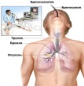 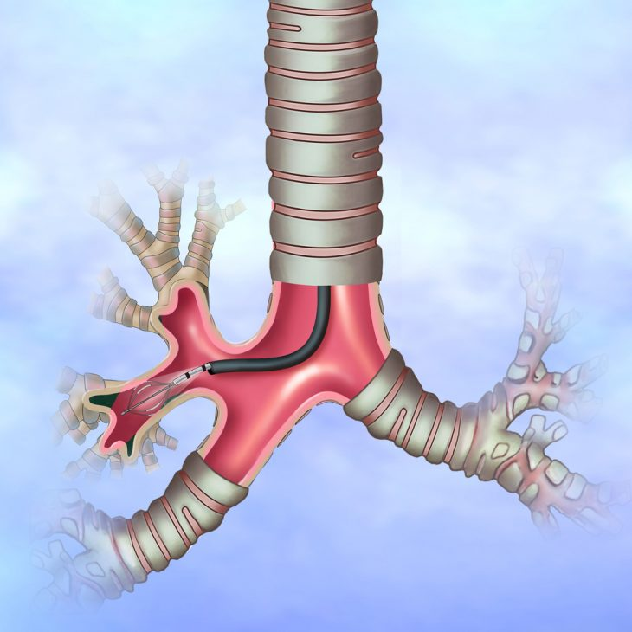

Рис 4.

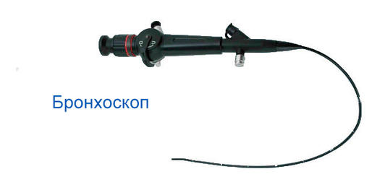**Бронхоскоп (рис. 5)** – это специальная оптическая система для осмотра слизистой оболочки гортани, трахеи и бронхов до их второго ответвления. Он представляет собой систему гибких или жестких трубок диаметром 3-6 мм длиной около 60 см.  
Современные бронхоскопы оснащены фото и видео аппаратурой, а также лампой холодного света, которые размещены на конце трубки.

Рис. 5 Изображение выводится на экран

монитора, где его можно увеличить в десятки раз. Кроме того есть возможность сохранить запись, которая понадобится в дальнейшем для сравнения и оценки динамики патологического процесса.

***Назначение бронхоскопии*** Бронхоскопию проводят не только для диагностики заболеваний дыхательной системы. С помощью бронхоскопа можно выполнять и ряд лечебных процедур:

* удаление из бронхов инородных тел,
* очищение от гноя и густой слизи,
* промывание и введение растворов антибиотиков, глюкокортикоидов, муколитиков, нитрофуранов,
* взятия образцов ткани на биопсию,
* расширение просвета бронхов,
* удаление мелких опухолей

## Для этих целей бронхоскопы оснащают разнообразным оборудованием: лазером для разрушения новообразований, щипцами для взятия биопсийного материала, электрическим и механическим хирургическим инструментом. Виды бронхоскопии

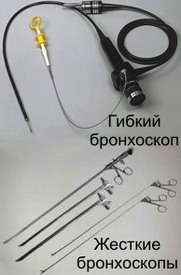Современные бронхоскопы разделяют на две группы: гибкие и жесткие (рис. 6). Каждая из моделей имеет свои достоинства и сферу применения.  
**Гибкий бронхоскоп (фибробронхоскоп).**

При его создании использована световолоконная оптика.  
**Составляющие части:**

* рукоятка управления
* гибкая гладкая трубка, внутри которой проходит оптический кабель и световод,
* оптическая система – видеокамера,
* светодиодный источник света,
* управляемый манипулятор,
* катетер для подачи лекарства или удаления жидкости,
* дополнительно ультразвуковое и хирургическое оборудование,

Рис.6  
**Преимущества фибробронхоскопа**

* может проникать в нижние отделы бронхов, недоступные для жесткого бронхоскопа,
* меньше травмирует оболочку бронхов,
* благодаря небольшому диаметру может использоваться в педиатрии,
* не требует общей анестезии.

**Область применения:**

* диагностика трахеи и бронхов, особенно их нижних отделов
* визуализация слизистой оболочки дыхательных путей
* удаление мелких инородных тел

**Жесткий бронхоскоп**

**Составляющие части:**

* источник света,
* манипулятор для управления продвижением,
* система жестких полых трубок,
* фото- или видеоаппаратура,
* приспособления для осуществления лечебных процедур (аспираторы, набор щипцов и захватов),
* дополнительно лазерное оборудование.

**Преимущества жесткого бронхоскопа:**

* широко используется для лечебных процедур, которые недоступны для гибкого бронхоскопа: расширение просвета бронхов, удаление предметов, блокирующих дыхательные пути
* через жесткий бронхоскоп можно вводить гибкий бронхоскоп для исследования более тонких бронхов
* устраняет осложнения и патологии, обнаруженные в ходе исследования
* используется для реанимации больных: при утоплении, муковисцидозе для удаления жидкости и слизи из легких
* процедура проходит под общим наркозом, поэтому пациент не испытывает никаких неприятных ощущений. Это важно для обследования больных, испытывающих сильную тревожность и непреодолимый страх.

**Область применения:**

* восстановление проходимости бронхов и трахеи, вызванной рубцами или опухолями, установка стенов для расширения и сужения бронхов,
* удаление рубцов, опухолей, сгустков вязкой мокроты,
* поиск очагов поражения дыхательной системы,
* борьба с кровотечением,
* извлечение инородных тел,
* промывание бронхов и введение лекарственных растворов.

## Показания для бронхоскопии

* признаки диссеминированных патологических процессов на рентгене (мелких очагов, кист, полостей)
* подозрение на опухоль трахеи или бронхов
* подозрение на наличие инородного тела
* длительная [одышка](http://polismed.com/subject-odyshka-trudno-dyshat.html) (при исключении [бронхиальной астмы](http://polismed.com/subject-astma.html) и [сердечной недостаточности](http://polismed.com/subject-serdechnaja-nedostatochnost.html))
* кровохарканье
* множественные [абсцессы легких](http://polismed.com/subject-abscess.html)
* кисты в легких
* хроническое воспаление бронхов невыясненной причины
* рецидивирующие [пневмонии](http://polismed.com/subject-vospalenie-legkikh-pnevmonija.html)
* аномальное строение и расширение бронхов
* выяснение причин возникновения бронхиальной астмы
* забор содержимого для определения чувствительности флоры к антибиотикам
* подготовка к операции на легких

**Цель назначения бронхоскопии** – вывить признаки болезни и по возможности устранить причину.

***Противопоказания для бронхоскопии***

В настоящее время врачи снижают количество противопоказаний к бронхоскопии. Но при некоторых патологиях обследование может принести больше вреда, чем пользы.

* [Стеноз](http://polismed.com/subject-stenoz.html)**гортани и трахеи II и III степени**. Резкое сужение просвета затрудняет введение бронхоскопа и может вызвать нарушение дыхания.
* **Дыхательная недостаточность III степени**. Сопровождается резким сужением бронхов. Поэтому при исследовании высок риск их повреждения.
* **Острый период бронхиальной астмы**. Проведение процедуры в этот момент может усилить спазм бронхов и усугубить состояние больного.
* **Аневризма аорты.** Нервный стресс и манипуляции бронхоскопом могут вызвать разрыв аневризмы.
* **Инфаркт миокарда и инфаркт мозга (**[инсульт](http://polismed.com/subject-insul-t.html)**), перенесенные менее полугода назад.**Стресс и спазм сосудов и некоторая нехватка кислорода во время процедуры могут вызвать повторный случай нарушения кровообращения.
* **Нарушение свертываемости крови** - небольшие повреждения слизистой оболочки бронхов могут вызвать кровотечение, опасное для жизни.
* **Непереносимость препаратов для анестезии** – опасность развития тяжелых аллергических реакций, которые могут стать причиной удушья.
* **Психические заболевания**: [шизофрения](http://polismed.com/subject-shizofrenija.html), [эпилепсия](http://polismed.com/subject-ehpilepsija.html), состояние после черепно-мозговой травмы. Стресс и снижение концентрации кислорода в крови могут спровоцировать приступ судорог.
* ***Отложить процедуру рекомендовано*** при:  
  острых инфекционных заболеваниях,
* менструации,
* приступе бронхиальной астмы,
* на второй половине беременности.

Однако в экстренных случаях лечебная бронхоскопия проводится, несмотря на противопоказания.

***Обезболивание при бронхоскопии***

Основное правило гласит: при исследовании гибким бронхоскопом применяют местную анестезию, при использовании жестких моделей необходима общая анестезия.

**Местное обезболивание**

Для анестезии используют 2-5% раствор лидокаина. Он вызывает онемение неба, чувство комка в горле, трудности при глотании и легкую заложенность носа. Анестезия поможет также подавить кашлевой и рвотный рефлекс. При введении через трубку бронхоскопа поэтапно сбрызгивают обезболивающим спреем слизистую гортани, голосовых связок, трахеи и бронхов.

**Общая анестезия**

Такая процедура рекомендована детям и людям с нестабильной психикой. Больного вводят в состояние лекарственного сна, и он не почувствует абсолютно ничего.

## Подготовка к бронхоскопии,

**Исследования, проводимые перед бронхоскопией**[Рентген легких](http://polismed.com/subject-rentgen-legkikh.html)

Снимок укажет, на какие участки легких необходимо обратить особое внимание при бронхоскопии.

[Электрокардиография](http://polismed.com/subject-ehkg.html)

Этот метод поможет выявить риск развития осложнений со стороны сердца

[Исследование крови](http://polismed.com/subject-analiz-krovi-obshhijj.html)**:**

[Коагулограмма](http://polismed.com/subject-koagulogramma.html) – анализ крови на свертываемость

**Уровень газов** растворенных в крови (кислорода, углекислого газа и азота)

**Уровень мочевины** в крови

***Подготовка к бронхоскопии***

* Во время предварительной беседы сообщите врачу об аллергии на лекарственные препараты, хронических заболеваниях (сердечная недостаточность, [сахарный диабет](http://polismed.com/subject-sakharnyjj-diabet.html)) и принимаемых препаратах ([антидепрессантах](http://polismed.com/subject-antidepressanty.html), [гормонах](http://polismed.com/subject--gormonal-nye-protivovospalitel-nye-sredstva.html), антикоагулянтах). Если какие-либо лекарственные средства не рекомендуется принимать, то врач вас об этом проинформирует.
* [Транквилизаторы](http://polismed.com/subject-uspokoitel-nye-sredstva-anksiolitiki-trankvilizatory.html) (Элениум, Седуксен) помогут уменьшить тревожность вечером накануне исследования. Их можно сочетать со снотворным (Люминал), чтобы полноценно отдохнуть перед исследованием.
* Последний прием пищи должен быть не позже, чем за 8 часов до процедуры. Это профилактика попадания остатков пищи в дыхательные пути во время бронхоскопии.
* Запрещено курить в день исследования.
* Утром перед процедурой необходимо очистить кишечник. Для этого можно использовать клизму или глицериновые свечи.
* Рекомендуют опустошить мочевой пузырь непосредственно перед процедурой.
* При необходимости непосредственно перед процедурой могут ввести седативные средства для уменьшения тревожности.

**Что взять с собой на обследование**На обследование при себе необходимо иметь полотенце, так как после процедуры возможно непродолжительное кровохарканье. Если вы страдаете бронхиальной астмой, то не забудьте ингалятор.    
***Подготовка к бронхоскопии людей с***[***патологией сердечно-сосудистой системы***](http://polismed.com/subject-serdechno-sosudistaja-patologija.html)Противопоказано проводить бронхоскопию больным, имеющим такие патологии:

* нарушения сердечного ритма выше третей степени
* повышение нижнего (диастолического) кровяного давления свыше 110 мм рт. ст.
* [инфаркт миокарда](http://polismed.com/subject-infarkt-miokarda.html), перенесенный менее 6 месяцев назад
* [аневризма аорты](http://polismed.com/subject-anevrizma.html)

В остальных случаях у больных с патологиями сердца исследование проводят после специальной подготовки. Она начинается за 2-3 недели до бронхоскопии. Подготовка направлена на компенсацию нарушенных функций и включает в себя такие этапы:

* нормализация сердечного ритма (Ритмонорм, Небилет)
* прием бета-адреноблокаторов, улучшающих питание сердечной мышцы (Карведигамма Целипролол)
* снижение артериального давления (Анаприлин, Моноприл, Энап)
* прием успокаивающих средств, транквилизаторов (Феназепам, Мебикар)
* прием Гепарина и [Аспирина](http://polismed.com/subject-aspirin-acetilsalicilovaja-kislota.html) для профилактики образования тромбов

***Осложнения*** Существует небольшой риск развития осложнений после бронхоскопии (кровотечение, развитие [инфекции](http://polismed.com/subject-infekcija.html)). Важно не пропустить их симптомы и своевременно обратиться к врачу.

Должно насторожить:

* длительное кровохарканье
* [боль в груди](http://polismed.com/subject-bol-v-grudi.html)
* необычные хрипы
* [тошнота](http://polismed.com/subject-toshnota1.html) и [рвота](http://polismed.com/subject-rvota.html)
* повышенная [температура](http://polismed.com/subject-temperatura.html), [озноб](http://polismed.com/subject-oznob.html).

***Ход исследования***

1. Исследование проводят в специально оборудованном эндоскопическом кабинете, где соблюдаются такие же условия стерильности, как и в операционной. Процедурой руководит врач прошедший специальную подготовку по исследованию бронхов.
2. Подкожно или в виде аэрозолей вводят Атропина сульфат, Эуфилин, Сальбутамол Они оказывают бронхорасширяющее действие и способствуют беспрепятственному продвижению бронхоскопа.
3. Исследование проводят в положении сидя или лежа на спине. При этом нельзя вытягивать вперед голову и выгибать грудную клетку, чтобы аппарат не травмировал слизистую дыхательных путей.
4. При введении бронхоскопа рекомендуют дышать часто и поверхностно, это угнетает рвотный рефлекс.
5. Бронхоскоп вводят через ноздрю или через рот. В момент глубокого вдоха трубку проводят через голосовую щель. Далее вращательными движениями ее заглубляют в бронхи. Трубки намного тоньше дыхательных путей, поэтому не мешают дыханию.
6. При обследовании может ощущаться давление в разных участках дыхательной системы, но боли вы испытывать не будете.
7. Исследование начинают с осмотра гортани и голосовой щели, далее изучают трахею и бронхи. Тонкие бронхиолы и альвеолы легких остаются недоступны из-за их маленького диаметра.
8. Во время процедуры врач может взять кусочек ткани для биопсии, удалить содержимое бронхов, промыть их лекарственным раствором, взять смывы для исследования и т.д.

**Важно!** Следует предупредить пациента перед проводимым обследованием, что после процедуры чувство онемения остается на протяжении получаса. Не рекомендуется курить и принимать пищу на протяжении 2-х часов, чтобы не спровоцировать кровотечения.

Седативные средства, применяемые для уменьшения тревожности, снижают скорость реакции. Поэтому садиться за руль не рекомендуется на протяжении 8 часов.

На протяжении некоторого времени рекомендуют оставаться в стационаре. Медицинский персонал будет наблюдать за вашим состоянием, чтобы исключить развитие осложнений.

## Виртуальная бронхоскопия

## С развитием компьютерного медицинского оборудования бронхоскопию, в некоторых случаях, стало возможным заменить виртуальной бронхоскопией.

## **Виртуальная бронхоскопия –**это рентгенологический метод, по своей сути, это [компьютерная томография](http://polismed.com/subject-komp-juternaja-tomografija-kt.html) бронхов, результат которой преобразован особым способом. С помощью рентгенологических томографических срезов и специальной программы можно реконструировать полную трехмерную картинку всего бронхиального дерева, в том числе и слизистой оболочки. При этом метод не является инвазивным (проникающим в орган), процедура проведения ничем не отличается от компьютерной томографии.

## ****Преимущества и недостатки виртуальной бронхоскопии перед обычной бронхоскопией****

|  |  |  |
| --- | --- | --- |
| **Параметр** | **Виртуальная бронхоскопия** | **Эндоскопическая бронхоскопия** |
| **Информативность при осмотре бронхов** | Высокая, возможность оценить состояние даже самых малых бронхов (диаметром 1-2 мм и более). Виртуальная бронхоскопия позволяет точно определить локализацию патологического процесса. | Осмотр менее информативен из-за невозможности исследовать бронхи мелкого калибра. Место пораженного бронха точно определить не удается, только приблизительно. |
| **Диагностическая ценность** | Невозможность взять материал на гистологическое, цитологическое или бактериальное исследование. | Возможность взятия биопсионного материала, мокроты, промывных вод бронхов и так далее. |
| **Лечебный эффект** | Не получают. | При лечебной или даже диагностической бронхоскопии возможно проведение хирургических манипуляций, введение лекарственных препаратов, удаление инородных тел и так далее. |
| **Безопасность** | Метод не травмирующий, но рентгенологический. При виртуальной бронхоскопии используют низкие дозы рентгеновских лучей в течение короткого времени, не угрожает здоровью пациента. | Бронхоскопия имеет свои противопоказания и возможные осложнения, так как является инвазивным (проникающим) методом. Также процедура требует обезболивания. |
| **Противопоказания** | * [беременность](http://polismed.com/subject-beremennost1.html) (только по жизненным показаниям); * [ожирение](http://polismed.com/subject-izbytochnyjj-ves-ozhirenie.html), вес более 120 кг (тучные люди могут не вместиться в аппарат томографа). | * беременность; * стеноз гортани; * тяжелая бронхиальная астма; * кахексия (истощение); * заболевания сердечно-сосудистой системы и многие другие. |
| **Подготовка** | Не требуется специальной подготовки и анестезии, кроме некоторых случаев (ранний детский возраст, психиатрические заболевания, повышенная возбудимость, [клаустрофобия](http://polismed.com/articles-klaustrofobija-prichiny-simptomy-i-priznaki-lechenie-profilaktika-patologii.html)). В отличие от бронхографии не требуется введения контрастирующих веществ. | Проводится специальная подготовка (натощак, клизма и так далее), анестезия местная или общая. |
| **Ощущения при проведении процедуры** | Безболезненно, возможно проведение исследования даже тяжелым больным. | Неприятная, хоть и терпимая манипуляция. |
| **Длительность процедуры** | До 3-х минут, обработка результатов – 15-30 минут. | 30-60 минут. |

Виртуальная бронхоскопия более широко применяется в диагностике и контроле роста [онкологических образований](http://polismed.com/subject-onkologija.html) бронхов, хотя показаний к проведению данного исследования много, также, как и при эндоскопической бронхоскопии.

**Приложение 1**

**Проблемно-ситуационная задача**

**Инструкция:** Решите задачу самостоятельно

При флюорографическом осмотре у 35 летнего мужчины было найдено слева в подключичной зоне инфильтративное неоднородное затемнение, с нечеткими контурами, диаметром 3´4 см. пациент направлен в стационар с диагнозом инфильтративный туберкулез верхней доли левого легкого.

В последнее время пациент стал замечать быструю утомляемость, слабость, потливость, особенно по ночам, небольшое покашливание, снижение аппетита. Этому состоянию не придавал значения и никуда не обращался.

Пациент обеспокоен своим заболеванием, волнуется за здоровье жены и детей, боится лишиться работы.

Объективно: состояние удовлетворительное, имеется дефицит веса, температура 37,2°С, в легких слева в верхних отделах дыхание ослаблено, хрипов нет.

Задания:

1. Выявите, удовлетворение каких потребностей нарушено.
2. Определите проблемы пациента; сформулируйте цели и составьте план сестринского ухода по приоритетной проблеме с мотивацией каждого сестринского вмешательства.
3. Проведите инструктаж пациента по сбору мокроты на БК.

**Приложение 2**

**Инструкция: з**аполните направление на исследование.

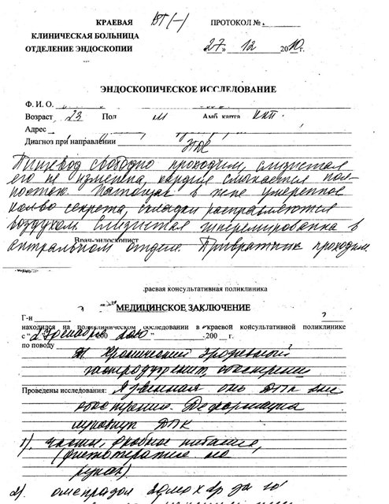

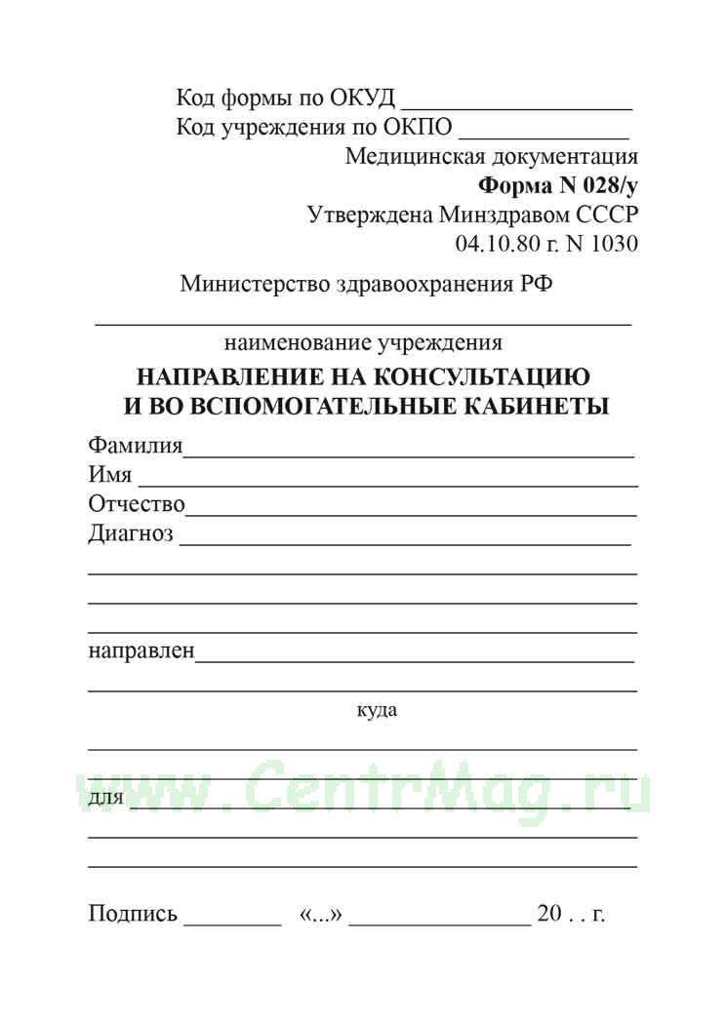

**Приложение (дополнительно)**

**Подготовка пациента к инструментальным методам исследования**

**Памятка для медицинской сестры по психологической подготовке пациента к проведению инструментального исследования**

1. Беседу с пациентом начинайте с указания Вашего имени и должности, а также сообщения цели беседы. Обращайтесь к паци­енту только на "Вы" и по имени-отчеству.

2. Говорите внятно, доходчиво, неторопливо, с каждым на его языке. Используйте мягкие интонации Вашего голоса.

3. Прикасайтесь к пациенту (пожилые, дети): обнимите его за плечи, возьмите за руку или за локоть. Ваше лицо должно быть приветливым и от­крытым.

4. Объясните:

- сущность исследования и его необходимость для уточне­ния диагноза и правильного лечения;

- кто будет проводить исследование, сколько времени оно займет;

- возможные субъективные ощущения пациента во время исследования и после него.

5. Поощряйте вопросы Вашего пациента.

6.После проведения исследования обязательно поинтересуй­тесь самочувствием Вашего пациента, его впечатлениями. Успо­койте и похвалите его, если он нуждается в поддержке.

**Приложение 4**

**Тест-контроль**

**Инструкция:** выберите один правильный ответ  
001 МЕСТО РАСПОЛОЖЕНИЯ ЦЕНТРА ДЫХАНИЯ, КООРДИНИРУЮЩЕГО ЧАСТОТУ И ГЛУБИНУ ДЫХАТЕЛЬНЫХ ДВИЖЕНИЙ ПРИ РАЗЛИЧНЫХ СОСТОЯНИЯХ ЧЕЛОВЕКА

1. продолговатом мозг
2. шейный отдел спинного мозга
3. средний мозг
4. грудной отдел спинного мозга

002 ВНУТРЕННЕЕ ДЫХАНИЕ – ЭТО

1. обмен кислородом и углекислым газом между легочными альвеолами и внешней средой
2. обмен О2 и СО2 между альвеолами лёгких и лёгочными капиллярами
3. обмен О2 и СО2 между кровью и тканями
4. окисление органических веществ в клетках и тканях с образованием энергии

003 ЧИСЛО ДЫХАТЕЛЬНЫХ ДВИЖЕНИЙ, КОТОРОЕ СОВЕРШАЕТ ВЗРОСЛЫЙ ЧЕЛОВЕК В ТЕЧЕНИЕ ОДНОЙ МИНУТЫ В НОРМЕ

1. 40-50
2. 40-34
3. 25-30
4. 16-18

004 ПРИ ГРУДНОМ ТИПЕ ДЫХАНИЯ РАБОТАЮТ, В ОСНОВНОМ

1. **межреберные мышцы**
2. диафрагма
3. мышцы брюшного пресса
4. мышцы шеи

005 ПРИ БРЮШНОМ ТИПЕ ДЫХАНИЯ РАБОТАЕТ, В ОСНОВНОМ

1. **межреберные мышцы**
2. диафрагма
3. мышцы брюшного пресса
4. мышцы шеи

006 БРОНХОГРАФИЯ – ЭТО

## эндоскопическое исследование трахеи и бронхов с контрастным веществом

## исследование внешней функции дыхания

1. эндоскопическое исследование трахеи и бронхов

## рентгенологическое исследование трахеи и бронхов с контрастным веществом

007 БРОНХОЭКТАЗЫ – ЭТО

1. сужение бронхов
2. расширения бронхов
3. метод исследования
4. нормальные бронхи

008 ПРОТИВОПОКАЗАНИЯ К БРОНХОГРАФИИ

1. **уменьшение размеров легкого или непонятный патологический процесс в легочной ткани**
2. аллергические реакции на йод и йодсодержащие препараты
3. **кровохарканье**
4. легочные кисты, [опухоли](http://www.polismed.com/subject-opukholi.html), полости.

009 БРОНХОСКОПИЯ - ЭТО

## эндоскопическое исследование трахеи и бронхов с контрастным веществом

## исследование внешней функции дыхания

## рентгенологическое исследование трахеи и бронхов с контрастным веществом

## метод непосредственного осмотра и оценки состояния слизистых трахеобронхиального дерева при помощи специального прибора

010 ПРИБОР ДЛЯ ПРОВЕДЕНИЯ БРОНХОСКОПИИ

1. фиброгастроскоп
2. **бронхоскоп**
3. колоскоп
4. гистероскоп

011 ПОКАЗАНИЯ ДЛЯ БРОНХОСКОПИИ

1. подозрение на опухоль трахеи или бронхов
2. [стеноз](http://polismed.com/subject-stenoz.html)**гортани и трахеи II и III степени**
3. **дыхательная недостаточность III степени**
4. **острый период бронхиальной астмы**

012 ДЫХАТЕЛЬНЫЕ ПУТИ – ЭТО

1. носовая полость, гортань, трахея
2. носовая полость, гортань, бронхи
3. трахея, бронхи
4. только бронхи

013С КАКОЙ ЧАСТОТОЙ ДЕЛАЮТ ИСКУССТВЕННОЕ ДЫХАНИЕ (РАЗ В МИНУТУ)

1. 16-18
2. 30-40
3. 10-15
4. 50-70

014НАИБОЛЕЕ ИНФОРМАТИВНЫЙ МЕТОД ДИАГНОСТИКИ БРОНХОЭКТАТИЧЕСКОЙ БОЛЕЗНИ

1. рентгеноскопия грудной клетки
2. спирография
3. бронхография
4. флюорография

015 НАИБОЛЕЕ ИНФОРМАТИВНЫЙ МЕТОД ДИАГНОСТИКИ АБСЦЕССА ЛЕГКОГО

1. анализ крови
2. анализ мокроты
3. рентгенография
4. спирометрия

016 НАИБОЛЕЕ ИНФОРМАТИВНЫЙ МЕТОД ДИАГНОСТИКИ ПНЕВМОНИИ

1. анализ мокроты
2. анализ крови
3. рентгенография грудной клетки
4. плевральная пункция

017 РЕНТГЕНОЛОГИЧЕСКАЯ КАРТИНА ПРИ ЭКССУДАТИВНОМ ПЛЕВРИТЕ

1. полость с горизонтальным уровнем жидкости
2. повышенная прозрачность легких
3. гомогенное затенение части легкого со смещением органов средостения в здоровую сторону
4. гомогенное затенение части легкого со смещением органов средостения в больную сторону

018 БРОНХОГРАФИЯ

1. инвазивная процедура
2. не инвазивная процедура

019 БРОНХОСКОПИЯ

1. инвазивная процедура
2. не инвазивная процедура

020 ПРИ ПОМОЩИ ЭНДОСКОПИЧЕСКИХ МЕТОДОВ ИССЛЕДОВАНИЯ МОЖНО ПРОВОДИТЬ ОПЕРАТИВНОЕ ВМЕШАТЕЛЬСТВО

1. да
2. нет